|  |  |  |  |
| --- | --- | --- | --- |
| 产品名称 | XC2910安卓版手持机项目  应用软件概要设计说明书 | 产品版本 | V1.0 |
| 机密级别 |  | 总页数 | 共 6 页 |
| 文档编号 |  |  |  |

|  |
| --- |
| XC2910安卓版手持机项目  软件概要设计说明书 |

|  |  |  |  |
| --- | --- | --- | --- |
| 作者： | 李泽荣 | 日期： | 2017-08-03 |
| 复核： |  | 日期： |  |
| 标准化： |  | 日期： |  |
| 批准： |  | 日期： |  |



深圳市远望谷信息技术股份有限公司

版权所有

仅限于内部使用 未经许可不得扩散

修订记录

|  |  |  |  |
| --- | --- | --- | --- |
| 日期 | 修订版本 | 描述 | 作者 |
| 2017-08-03 | V1.0 | 初稿完成 | 李泽荣 |
|  |  |  |  |
|  |  |  |  |
|  |  |  |  |
|  |  |  |  |
|  |  |  |  |
|  |  |  |  |
|  |  |  |  |
|  |  |  |  |
|  |  |  |  |
|  |  |  |  |

目录

1 概述 1

1.1 目的和范围 1

1.2 设计方法 1

1.3 参考材料 1

1.4 术语和缩略语清单 1

2 功能与性能指标 1

3 开发指导标准 1

4 方案选型 1

5 系统结构 1

5.1 环境定义 1

6 用户界面及操作流程 1

7 具体分解描述 1

7.1 功能描述 1

7.2 数据描述 1

8 关系描述 1

9 接口描述 1

9.1 对外部的接口形式和规则 1

9.2 通讯协议 1

10 数据库设计 1

11 非功能性需求 1

12 设计重用分析 1

13 设计输入/输出 1

14 软件集成计划 1

# 概述

## 目的和范围

项目简介和应用环境

## 设计方法

使用工具

参照项目等

## 参考材料

## 术语和缩略语清单

|  |  |
| --- | --- |
| 术语/缩略语 | 定义 |
| 标签 | 泛指铁路系统使用的 货车、客车、机车、动车 电子标签。 |
| 标签源码 | 指标签内存储的未经解析的信息。 |
| 解析 | 指将标签源码转换成更详细标签信息的过程。 |
| 标签信息 | 指被解析后的 车种、车型、车号、等信息。 |
| 扫描 | 通过RFID技术获取标签源码的过程。 |
| 修程 | 指标签所代表车辆的维修类别。 |
|  |  |

# 功能与性能指标

设计的功能点描述和量化指标

1. 可扫描标签，并解析读到的标签源码，将标签信息显示在界面上。
2. 能对扫描到的标签信息进行保存。可浏览保存下的标签信息。
3. 保存的标签信息能够上传和清除。

# 开发指导标准

基于可维护性的项目开发要求

定义要求

命名规则等

# 方案选型

项目方案和备选方案介绍，陈述选择依据

# 系统结构

## 环境定义

包括硬件, 软件, 第三方软件, 操作系统, 网络,开发工具, 文献

硬件：Invengo XC2910 手持机设备

操作系统：安卓 4.2.2

开发工具：Android Studio

# 用户界面及流程

## 用户界面

画出软件中主要的用户界面，美观不做要求，但需要表达清楚界面上的内容和布局

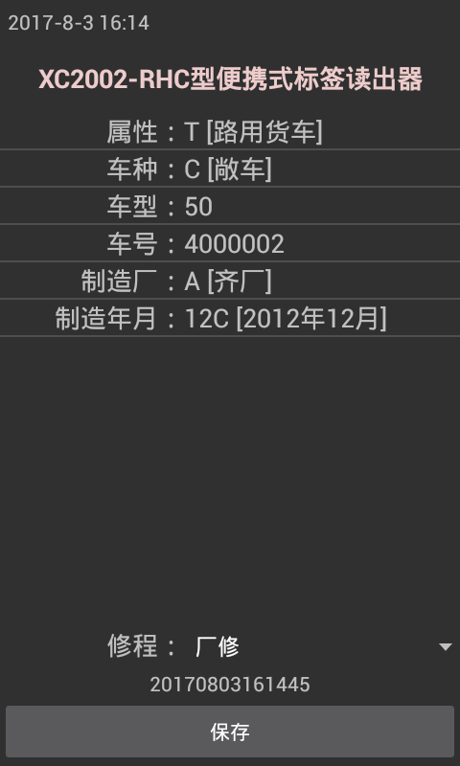 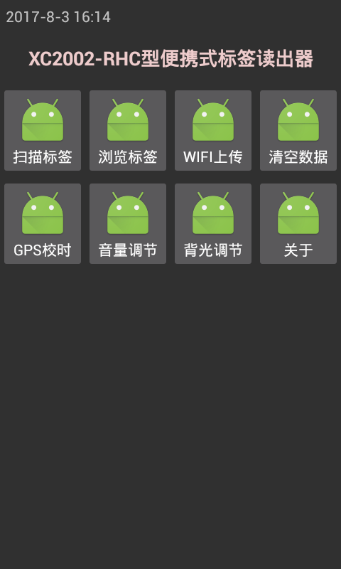 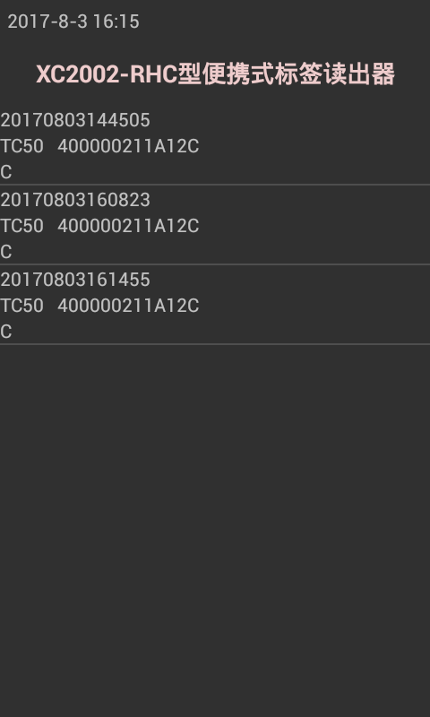

## 操作流程

结合上面的界面，采用用例图或者流程图描述在某个场景下出现某个界面，做了哪些操作后，软件会有哪些反应，出现哪些新的界面和动作。按照操作软件的顺序描述。

对于特定的操作功能，操作流程描述的仅是用户体验到的内容，类似于说明书，目的是设计合适的、符合操作习惯的、便于使用的工作流程。

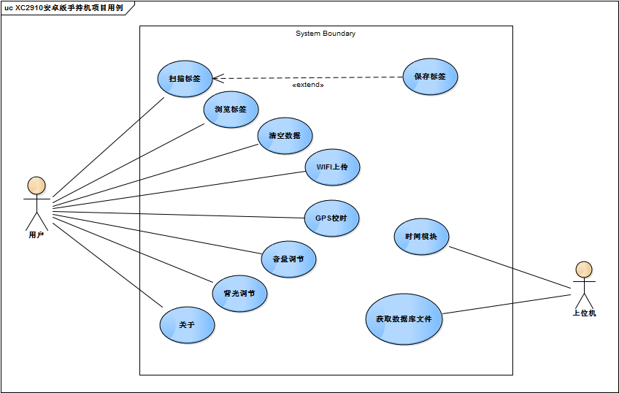

## 实现流程

对于特定的操作功能，软件的内部实现并不能全被用户体验到，实现流程需要描述清楚实现某一操作流程时，软件的内部实际做了哪些事情，其流程如何。

# 具体分解描述

系统分解为设计个体 – 模块, 过程, 数据等。解释系统怎么被构造。

## 功能描述

主要功能：

1. 扫描标签功能：通过手持机设备获取和解析出标签信息。
2. 保存标签功能：将扫描到的标签信息保存到数据库。
3. 浏览标签功能：浏览保存到数据库里的标签信息。
4. 清空标签功能：将存储在数据库里的标签信息全部清空。
5. 数据上传功能：将存储标签信息的数据库文件上传给上位机软件。

次要功能：

1. GPS校时功能：通过GPS来校准时间。
2. 音量调节功能：可调节系统音量的大小。
3. 背光调节功能：可调节屏幕亮度。
4. 关于页面：显示软件的名称、版本等相关信息。
5. 开机自启动功能：设备启动时，自动打开该软件。
6. 软件无法退出功能：软件打开后，不会退出到安卓的系统桌面上。
7. 时间模块：由于在没有root的情况下，程序无法随意修改系统时间，故使用该时间模块。该模块主要有两大功能：
   1. 在界面上显示时间。
   2. 接收上位机的指令，对时间进行修改。

## 数据描述

关键数据介绍

保存标签主要存储以下数据：

1. 标签源码。
2. 标签的读取时间。存储的时间格式为：yyyyMMddhhmmss
3. 修程。

# 关系描述

指定设计个体之间的关系

典型业务序列/流程图示

# 接口描述

## 对外部的接口形式和规则

## 通讯协议

# 数据库设计

数据库结构、各个数据存储表

数据库采用安卓自带的 SQLite 数据库。

数据库文件存储在内部存储器的 Invengo/XC2910/DB/motor.hdf 路径中。

数据库具体表结构如下：

|  |  |
| --- | --- |
| 表名 | 说明 |
| tbMotor | 用于存储扫描到的标签信息 |

tbMotor 表字段说明：

|  |  |  |
| --- | --- | --- |
| 字段名 | 类型 | 说明 |
| mid | 整型 | 数据编号。主键，自增长 |
| readtime | 文本 | 标签读取到的时间 |
| tagcode | 文本 | 读取到的标签源码 |
| repairclass | 文本 | 修程 |
| updated | 布尔 | （作用未知） |

# 非功能性需求

要求模块化、可测量性、可维护性、实用性

该项目应包含三个软件：

|  |  |
| --- | --- |
| 软件名 | 说明 |
| XC2002-RHC型便携式标签读出器 | 用于读取货车信息 |
| XC2002-RKC型便携式标签读出器 | 用于读取客车信息 |
| XC2002-RJC型便携式标签读出器 | 用于读取机车和动车信息 |

该项目只开发一个APP，具体应用到以上三类软件的哪一种，由APP对应的配置文件的设置来决定。

# 设计重用分析

提供可重用模块介绍和重用方法

# 设计输入/输出

输入、输出要求以及规则描述

# 软件集成计划

在这个部分包括

• 辨认资源要求

• 辨认责任

• 辨认组件和子系统集成

• 定义集成环境

• 指定集成序列

• 定义集成方法、规程和标准

• 描述评估标准